**Информационно-статистический отчет**

**рассмотренных в октябре 2023 года обращений, запросов информации   
и сообщений граждан, объединений граждан, в том числе юридических лиц, поступивших в адрес Главы Маслянинского района Новосибирской области**

Рассмотрение письменных и личных обращений, устных сообщений   
и запросов граждан, объединений граждан, в том числе юридических лиц, поступивших в адрес Главы Маслянинского района Новосибирской области, организовано в соответствии с Конституцией Российской Федерации, областным законодательством, нормативными правовыми актами Новосибирской области, администрацией Маслянинского района Новосибирской области.

Организацию работы по объективному, всестороннему и своевременному рассмотрению обращений осуществляет общественная приемная Главы Маслянинского района Новосибирской области.

В октябре 2023 года в адрес Главы Маслянинского района Новосибирской области через общественную приемную Главы Маслянинского района поступило обращений **17** *(в сентябре 2023 года -21, в октябре - 2022 года -18)*, в том числе:

1. письменных обращений и запросов 14 *(в сентябре 2023 года -16,   
   в октябре 2022 года -14)*;

2) личных обращений на личных приемах Главы Маслянинского района Новосибирской области, первого заместителя главы администрации Маслянинского района Новосибирской области, заместителей главы Маслянинского района Новосибирской области **0** *(в сентябре 2023 года -2, в октябре 2022 года -0)*;

3) обращений к специалисту общественной приемной Главы Маслянинского района Новосибирской области –**2,** *(в сентябре 2023 года –2, в октябре 2022 года –1)*;

4) устных сообщений и запросов в справочную телефонную службу общественной приемной Главы Маслянинского района Новосибирской области – **1** *(в сентябре 2023 года -1, в октябре 2022 года - 3)*.

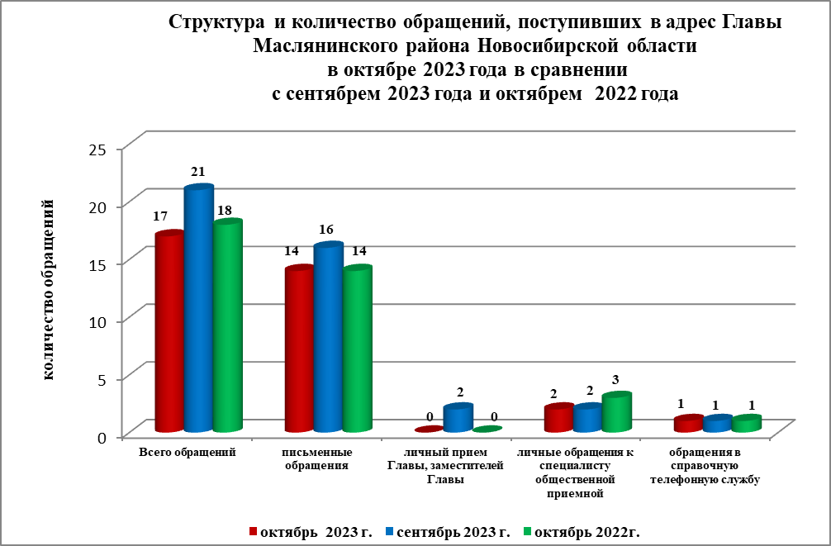

По сравнению с сентябрем 2023 года общее количество письменных   
и личных обращений, устных сообщений и запросов уменьшилось 19% (на 4 обращения). В **17** обращениях содержится **17** вопросов, относящихся   
к тематическим разделам:

- жилищно-коммунальная сфера –10 (59% от общего количества вопросов);

- социальная сфера -3 (18%);

- экономика - 4(24%);

- государство, общество, политика - 0(0%);

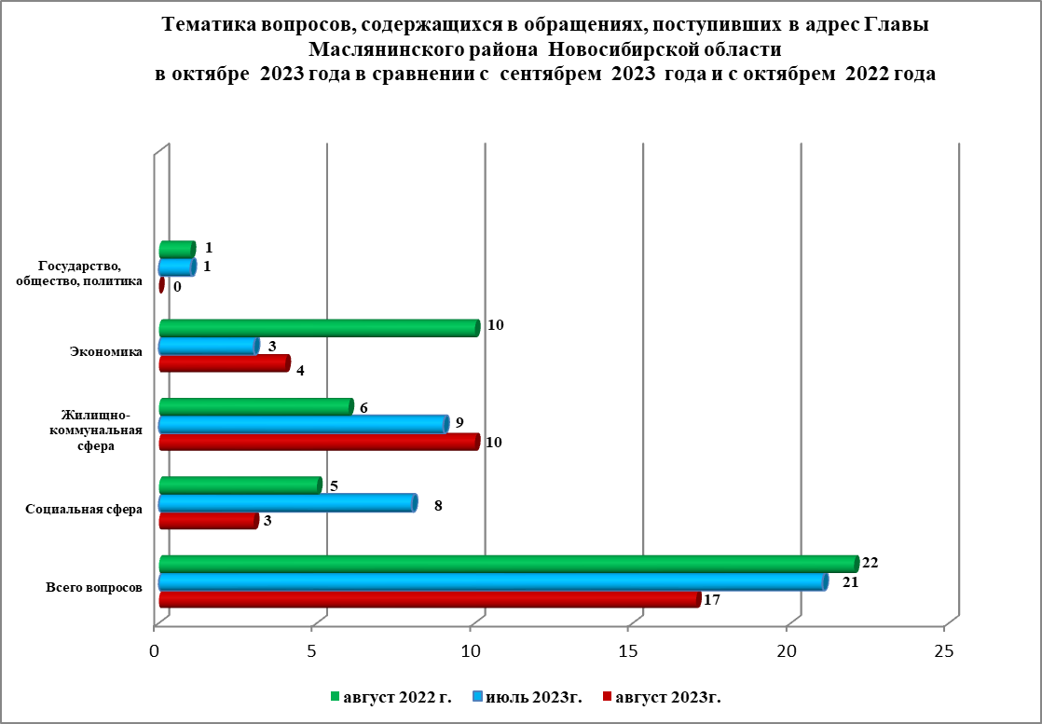

В октябре 2023 года отмечается уменьшение количества обращений   
по вопросам: предоставление коммунальных услуг, получение земельных участков и жилищных вопросов.